ARS

*Volume X Nomor Y,*

*Bulan 20xx: yy-zz*

**PENGEMBANGAN DESAIN WEB SENITEMBAGA.COM SEBAGAI SARANA PROMOSI SENTRA KERAJINAN TEMBAGA TUMANG BOYOLALI**

Annas Marzuki Sulaiman, Agus Setiawan

Program Studi Desain Komunikasi Visual, Fakultas Ilmu Komputer

Universitas Dian Nuswantoro

Jl. Imam Bonjol No 207 Semarang

*E-mail: anazdesign@gmail.com*

# ABSTRAK

Penelitian ini berupaya menginventarisasi, mendeskripsikan, dan melakukan pengemasan nilai-nilai budaya lokal terkait dengan sentra kerajinan tembaga Tumang dalam rangka implementasi promosi dan pemasaran go online melalui web. Bagaimana media web Interaktif tentang sentra kerajinan tembaga Tumang dalam upaya menopang ekonomi kreatif IKM di Kabupaten Boyolali. Sehingga mengetahui dan memahami media web interaktif tentang sentra kerajinan tembaga tumang dalam upaya promosi dan pemasaran dalam menopang ekonomi kreatif IKM di Kabupaten Boyolali. Penelitian ini dapat memberikan kontribusi bagi para pelaku IKM sentra kerajinan Tumang Boyolali sebagai sarana promosi dan pemasaran, masyarakat luas yang menginginkan produk-produk kerajinan tembaga dan kuningan Tumang, para peneliti bidang desain dan multi media. Menggunakan metode penelitian kualitatif berbasis literature dan partisipan dalam mencapai implementasi web bagi pengrajin tembaga Tumang. Dengan studi ini maka pengemasan nilai budaya yang dipadu dengan ekonomi kreatif dalam bidang industri kerajinan diharapkan mendongkrak sektor kegiatan industry yang berdampak positif di bidang sosial, ekonomi, dan budaya. Luaran Penelitian ini meliputi prototype web “senitembaga.com” dan Jurnal Nasional Terakreditasi terindeks Sinta 4 pada jurnal ARS: Jurnal Seni Rupa dan Desain yang diterbitkan oleh Institut Seni Indonesia Yogyakarta, artikel ilmiah dimuat dalam prosiding seminar nasional, Pemakalah Seminar Nasional, dan Monograf ber ISBN Bahan Ajar serta HKI.

Kata kunci: Media Digital, Karakter, Unggulan

# *ABSTRACT*

*This study seeks to inventory, describe, and package local cultural values ​​related to the Tumang copper craft centre in the context of implementing promotion and marketing of going online via the web. How is the Interactive web media about the Tumang copper craft centre to support the creative economy of IKM in Boyolali Regency? So that we know and understand interactive web media about Tumang copper craft centres in promotional and marketing efforts to support the creative economy of IKM in Boyolali Regency. This research can contribute to the practitioners of IKM at the handicraft centre of Tumang Boyolali as a means of promotion and marketing, the wider community who wants Tumang copper and brass handicraft products, researchers in the field of design and multimedia. Using literature-based qualitative research methods and participants in achieving web implementation for Tumang copper craftsmen. With this study, the packaging of cultural values ​​combined with the creative economy in the handicraft industry is expected to boost the industrial activity sector which has a positive impact in the social, economic and cultural fields. The output of this research includes a web prototype "senitembaga.com" and an Accredited National Journal indexed by Sinta 4 in the ARS journal: Journal of Art and Design published by the Indonesian Art Institute, Yogyakarta, scientific articles published in national seminar proceedings, National Seminar Speakers, and Monograph with ISBN material. Teachings and IPR.*

*Keywords: Digital Media, Character, Featured*

# Pendahuluan

Desa Tumang sejak dulu dikenal di Indonesia maupun di manca negara sebagai sentra industri kecil dan menengah (IKM) kerajinan logam tembaga dan kuningan. Desa ini berlokasi di lereng gunung Merbabu, berjarak sekitar 32 kilo meter arah barat kota Surakarta, masuk di dalam wilayah kecamatan Cepogo, kabupaten Boyolali, Jawa Tengah. Desa Tumang sudah menjadi pusat pengolahan tembaga sejak zaman Mataram. Sampai era 1970-an, penduduk Tumang masih memproduksi berbagai perabotan rumah tangga seperti panci, piring, *cered*, dandang (tempat menanak nasi), tempayan, dan berbagai alat kebutuhan rumah tangga yang lain (Taufiqurrohman and Imron Rosyid 2003:1).

Dalam perkembanganya saat ini para pengrajin desa Tumang sudah sanggup untuk mengerjakan berbagai produk yang memiliki nilai seni tinggi seperti produk pelengkap dekorasi rumah, dekorasi masjid, dan barang-barang seni lainya misalnya lampu gantung, lampu dinding, vas, kaligrafi, guci, hiasan pintu, hiasan dinding, hiasan meja, logo, bingkai, ornamen, dan sebagainya. Selain itu tingkat kehalusan tangan-tangasn terampil para pengrajin juga semakin meningkat. Berkembangnya ketrampilan dan berbagai varian hasil kerajinan tembaga dan kuningan ini tidak lepas dari bertambahnya pengetahuan dan skill pengrajin yang belajar dari berbagai sumber termasuk dari perguruan tinggi seni.

Produk-produk kerajinan tembaga dan kuningan yang dihasilkan dari sentra industri kecil dan menengah (IKM) di Dusun Tumang, Desa Cepogo, Kabupaten Boyolali, Jawa Tengah sudah mampu menembus berbagai pasar domestik maupun pasar luar negeri. Orientasi ekspor produk Tumang mencapai 50% dari kapasitas produksi antara 100-150 ton per tahun. Adapun tujuan ekspornya telah mencakup seluruh benua. Pasar Amerika dan Eropa menjadi yang utama. Di samping itu, pasar Asia Timur, seperti Jepang pun memiliki permintaan yang tidak sedikit atas produk-produk dari Tumang tersebut https://semarang.bisnis.com/read/20181017/536/ 850194 /bank-indonesia-solo-dorong-tumang-genjot-ekspor

Saat ini Jumlah IKM di sentra kerajinan Tumang, Boyolali sebanyak 640 unit usaha dengan menyerap tenaga kerja sebanyak 2.344 orang dan memiliki omset ratusan miliar per tahun (Ridwan 2017:1).

Diantara banyak unit usaha tersebut baru sebagian kecil yang telah sukses dalam mengelola binsnisnya yang memiliki kemampuan dalam memperkenalkan dan memasarkan produknya sendiri menggunakan berbagai sarana media promosi yang ada, atara lain pameran, brosur online, brosur offline, media sosial dan terutama melalui website, sehingga mampu menjangkau target pasar seluruh Indonesia dan manca negara. Namun masih banyak pengusaha yang mempunyai kemapuan pas-pasan dalam pengenalan dan pemasaran produknya, sehingga sebagian besar ditawarkan dan dipasarkan melalui perantara atau broker karena belum memiliki media promosi sendiri terutama website sehingga banyak konsumen yang tidak tahu produsen asli dari produk-produk kerajinan yang beredar di pasaran. Hal ini menyebabkan tergerusnya pendapatan para pelaku IKM karena adanya broker yang sudah memiliki berbagai prasarana pemasaran dan promosi.

Istana Kuningan sebagai mitra membuat kerajinan tembaga dan kuningan mulai dari kubah masjid tembaga, kubah masjid kuningan, lampu masjid, pintu masjid, ornamen, kaligrafi, dan meja interior/eksterior. Istana kuningan dalam konsep pemasaran masih berbasis order kunjungan langsung ke galeri belum memaksimalkan teknologi informasi dalam memperluas jaringan pasar. Di era digital dan ditambah masa wabah coronavirus yang melanda dunia di tahun 2020 ini intensitas mobilitas masyarakat berkurang drastis. Maka perlu penyesuaian secara cepat yaitu memanfaatkan teknologi informasi sebagai sarana promosi dan jual-beli yang efektif.

Penelitian ini berupaya mengidentifikasi permasalahan yang dialami oleh para pelaku IKM di sentra kerajinan tumang dalam pemasaran produknya melalui perancangan website interaktif secara terpadu bernama “Senitembaga” yang nantinya diterapkan dalam sebuah nama web untuk IKM di desa Tumang yang mayoritas pengrajun tembaga. Sehingga dapat digunakan sebagai sarana untuk memasarkan dan mempromosikan sendiri produk-produk para pelaku IKM secara langsung pada konsumen tanpa melaui broker, dan agar produk-produk dan para pelaku IKM sentra kerajinan Tumang dapat lebih dikenal oleh konsumen secara luas.

**Metode Penelitian**

Penelitian ini adalah penelitian yang bersifat deskriptif. Menurut (Sekaran and Bougie 2016:105–6) penelitian deskriptif adalah penelitian yang dilakukan untuk memastikan dan memampukan peneliti untuk menggambarkan karakteristik dari variable-variabel yang menjadi perhatian pada suatu situasi. Tujuan dari penelitian dekriptif adalah untuk mendapatkan suatu profil atau gambaran yang lengkap dari aspek-aspek relevan mengenai sebuah gejala yang menarik, yang terjadi pada suatu individu, organisasi, industri, atau hal-hal lainnya (Setiawan and Bastian 2019:113). Terkait dengan paparan mengenai metode penelitian deskriptif di atas, maka metode deskriptif dipilih karena pada studi ini dilakukan upaya-upaya untuk mendapatkan profil lengkap dari potensi kerajinan tembaga Tumang, yang selanjutnya digunakan untuk membuat sebuah model pemasaran yang digarapkan mampu mendongkrak IKM kerajinan tembaga Tumang di Boyolali. Secara lebih rinci, kegiatan-kegiatan yang diajukan adalah: 1. Melakukan identifikasi terhadap lingkungan internal dan eksternal tentang sentra kerajinan tembaga Tumang Boyolali. 2. Melakukan identifikasi terhadap kajian awal terkait informasi dasar mengenai sentra kerajinan tembaga Tumang Boyolali; yang meliputi: kondisi geografis Desa tumang, produk kerajinan Tumang, dan penerapan media online berbasis web bagi sentra kerajinan tembaga Tumang Boyolali yang mencakup uji coba promosi dan pemasan. 3. Melakukan identifikasi terhadap Bauran Pemasaran dari sentra kerajinan tembaga Tumang Boyolali. 4. Menyusun sebuah model destinasi budaya kreatif bagi pelaku usaha kerajian tembaga Tumang. 5. Menciptakan Web Interaktif “Tembang” sentra kerajinan tembaga Tumang Boyolali bermitra dengan pelaku usaha pengrajin Tembaga Tumang.

Sehingga dapat dilihat secara garis besar bagan penelitian secara utuh dalam pentahapannya dalam tabel di bawah ini:

|  |  |  |
| --- | --- | --- |
| **Aspek yang diteliti** | **Alur** | **Target luaran yang dicapai** |
| Sentra kerajinan tembaga Tumang Boyolali |  | Identifikasi Produk kerajinan tembaga |
| Produk Kerajinan Tembaga hasil pengajin tembaga Tumang |  | kearifan local meliputi bahan, workshop dan produk display |
| Pengembagan Media web Interaktif |  | 1. Implementasi uji coba web bagi mitra 2. Ditemukan konsep promosi dan pemasaran melalui web bagi mitra |
|  | | |
| Media web Interaktif Kerajinan Tembaga Tumang | | |
| Luaran wajib   1. prototype Web “Tembang” 2. Jurnal nasional terakreditasi terindeks Sinta 4 jurnal ARS: Jurnal Seni Rupa dan Desain penerbit ISI Yogyakarta.   Luaran tambahan yaitu   1. Artikel ilmiah dimuat dalam prosiding seminar nasional 2. Pemakalah Seminar nasional 3. Monograf Ber ISBN dan bahan ajar berupa slide perkuliahan 4. HKI | | |

**Hasil dan Pembahasan**

**Sekilas Desa Tumang Boyolali**

Desa Tumang merupakan salah satu Desa yang masuk wilayah Kecamatan Cepogo, Kabupaten Boyolali. Desa Tumang adalah suatu kampung yang terletak di lereng Merapi, kampung yang tidak begitu besar, namun menyimpqn banyak potensi, sebagaian penduduknya bukan bermata pencaharian sebagai petani, sangat berbeda dengan desa-desa di sekitarnya. Sebagain besar penduduknya bermata pencaharian di bidang kerajinan dan perdagangan.

Para pengrajin telah menjalani kesehariannya secara turun temurun dan mengikuti peradaban dari cara tradisional hingga ke teknologi modern. Kita sebut “Pande Sayang” yang awal mula penduduk desa ini membuat peralatan rumah tangga dari bahan tembaga misalnya dandang, kwali, kendil, ceret dll. Hingga akhirnya beralih ke kerajinan ukir, namun sebelumnya mengalami proses panjang dari membuat alat-alat rumah tanga beralih ke kerajinan alumunium seperti ken (tempat susu segar), dandang sabruk, dandang bakso ada juga penduduk yang membuat alat-alat dapur seperti sothel, serok.

Seiring perkembangan jaman dan tuntutan dari customer/ buyer maka mulailah ada perubahan dari pola pembuatan produk yang awalnya pembuatan dengan cara di tempa/pukul supaya bisa membentuk salah satu karya hingga sekarang sebagian sudah menggunakan alat modern sepeti rol, alat tekuk, spining, laser cutting. Cara pemasarannya juga mengalami peningkatan yang awalnya pemasaran lokal sekarang sudah sampai ke luar kota bahkan sampai ke manca negara, dari cara menjual hanya ke pasar tradisional “gethok tukar” sekarang berubah dengan cara menjual dengan sistem online.

Produksi yang di hasilkan pun lebih berfareasi dan kreatif sesuai desain yang di minta pelanggan atau customer seperti lampu gantung, bak mandi, kubah masjid, ornamen masjid, interior hotel, coffee table dll. Itulah sebagian cuplikan potensi yang di miliki Desa Tumang yang memiliki masyarakat yang heterogen, sebenarnya masih banyak potensi yang belum di sebut di sini, namun jika masih ada rasa penasaran bisa langsung kunjungi desa kami (Sulaiman 2020:1).

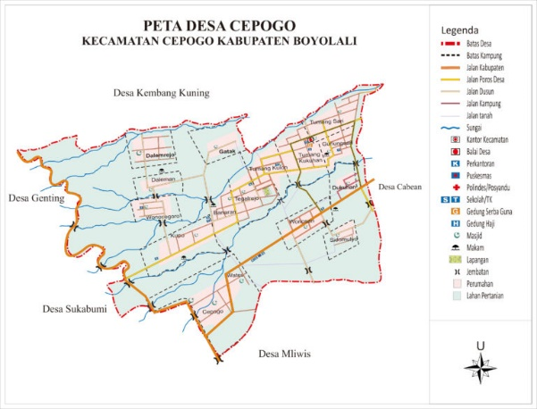

Gambar 1 Peta Desa Tumang Cepogo

(Pemerintah Desa Cepogo 2020:1)

**Mitos Dibalik Desa Tumang**

Menurut cerita warga setempat, pada masa pemerintahan Mataram Hindu, kawasan hutan belantara yang berada di lereng Gunung Merapi ini adalah tempat pembakaran mayat. “Tepatnya waktu itu sekitar abad sembilan,” kata Kades Cepogo, Mawardi, belum lama ini.

Nama Tumang sendiri diambil dari nama atau sebutan untuk makhluk halus, Hantu Kemamang. Hantu Kemamang, menurut masyarakat saat itu selalu muncul saat ada aktivitas pembakaran mayat. Tepatnya saat sumber api menyala.

“Dari situlah muncul nama Tumang.” Tetapi, bagaimana ceritanya sehingga kawasan kini berubah menjadi daerah penghasil logam khususnya tembaga?

Saat itu sekitar tahun 1930, ada titah dari Raja Paku Buwono X (PBX) yang saat itu datang ke kawasan Tumang untuk mencari salah satu pusaka keraton yang hilang. PB X datang ke tempat tersebut karena kabarnya pusaka keraton itu ada di sekitar Makam Kyai Ageng Rogosari.

Saat ritual pencarian pusaka itu dilakukan, PB X pun melihat aktivitas warga di wilayah Tumang. Saat itu, Tumang sudah bukan lagi sebagai tempat pembakaran mayat tetapi sudah berubah menjadi sebuah kawasan yang berperadaban.

Saat pemerintah kolonial Belanda masuk ke kawasan Tumang, warga di Tumang mulai membangun peradaban. Masyarakat mulai membangun rumah, membuka ladang pertanian dan perkebunan. Kemudian, masyarakat Tumang juga memanfaatkan kabel-kabel berbahan tembaga dibuat menjadi alat dapur dengan cara dicor, ditempa dan dibentuk.

Melihat pembuatan alat dapur dari Tembaga ini, PB X pun berpesan kepada masyarakat setempat agar aktivitas itu diteruskan karena akan menjadi rezeki bagi Tumang. “Bunyi titahnya demikian, ‘Terusno, sesuk bakal dadi dalan rezekimu’,” kutip Mawardi.

Masyarakat Tumang pun menjalankan titah tersebut. Hingga saat ini, masyarakat Tumang bisa berkembang menjadi pusat atau sentra produksi kerajinan berbahan dasar logam tembaga, termasuk aluminium, besi dan kuningan. Tidak hanya alat dapur yang bisa dibuat, tetapi juga kerajinan bentuk lain yang memiliki nilai ekonomi tinggi bahkan bisa menembus pasar ekspor (Tim Penyusun 2020:1).

**Sekilas Tentang Desain Web dan Promosi**

Tinjauan Tentang Desain Web

Pada era digital saat ini peranan media online sangat menonjol, diantaranya adalah situs web. Dalam sebuah situs web tampilan antar muka halaman web memiliki peranan penting sebagai daya tarik pengunjung agar tidak bosan dalam membuka dan menjelajahi situs tersebut. Selain itu desain pada sebuah situs web harus memiliki manfaat.

Sebuah situs web memiliki alur pengembangan logis, dalam urutan umum di mana sebagian besar proyek situs Web dikembangkan (Jenkins 2009:10–11) yaitu: (1) Tahap perencanaan: Meliputi penetapan tujuan pembuatan situs, identitas situs, konten, dan daya tarik; (2) Fase kontrak: Membuat konsep dan menyerahkan proposal kepada klien untuk proyek yang menguraikan ruang lingkup pekerjaan; (3) Fase desain: menentukan targetaudiens; membangun identitas; menentukan manfaat bagi pengunjung; membuat tentang tata letak, warna, organisasi, dan konten; (4) Fase pembangunan: Ubah mock-up menjadi HTML, CSS, dan JavaScript dalam editor web seperti Adobe Dreamweaver; mengatur konten dengan cara yang menyenangkan secara visual; (5) Fase pengujian: Menguji coba desain pada server pengujian di browser di berbagai resolusi monitor; memvalidasi kode; memeriksa kesalahan pengejaan; dan memastikan navigasi situs tanpa masalah teknis; (6) Peluncuran situs: mengunggah file situs ke server host, uji ulang situs, dan siap untuk digunakan; (7) Pemeliharaan situs: memastikan bahwa konten situs tetap relevan dan terbaru dengan menambahkan konten baru dan mengedit konten yang ada, serta melakukan perbaikan dan perangkat tambahan lain ke situs.

Meskipun bentuk dan desain dari setiap situs web berbeda-beda, sebagian besar situs web memiliki komponen anatomi halaman web sebagai berikut (Beaird 2007:8–9): (1) *Containing block*, setiap halaman web memiliki wadah yang lebarnya dapat berubah-ubah dalam bentuk tag tubuh halaman, sebuah tag div yang berisi semua informasi situs. Tanpa semacam wadah, maka tidak ada tempat untuk meletakkan konten halaman. (2) Logo, identitas yang muncul di situs web harus berisi logo atau nama perusahaan, dan berada di bagian atas setiap halaman situs web. Blok identitas meningkatkan pengenalan merek sambil memberi tahu pengguna bahwa halaman yang mereka lihat adalah bagian dari satu situs; (3) Navigasi, sistem navigasi situs harus mudah ditemukan dan digunakan. Pengguna berharap melihat navigasi tepat di bagian atas halaman, menu vertikal di sisi halaman, atau menu horizontal di seluruh halaman, navigasi harus sedekat mungkin dengan bagian atas tata letak: (4) Konten/Isi, pengunjung situs web biasa akan masuk dan meninggalkan situs web dalam hitungan detik. Jika pengunjung tidak dapat menemukan apa yang mereka cari, mereka pasti akan menutup browser atau pindah ke situs lain. Penting untuk menjaga blok konten utama sebagai titik fokus suatu desain, sehingga pengunjung dapat memindai halaman untuk informasi yang mereka butuhkan; (5) Footer, terletak di bagian bawah halaman, footer biasanya berisi hak cipta, kontak, dan informasi hukum, serta beberapa tautan ke bagian utama situs. Dengan memisahkan konten akhir dari bagian bawah jendela *browser*, *footer* harus menunjukkan kepada pengguna bahwa mereka berada di bagian bawah halaman; (6) Ruang kosong, ruang kosong (atau ruang negatif) secara harfiah mengacu pada area halaman tanpa tulisan atau ilustrasi.

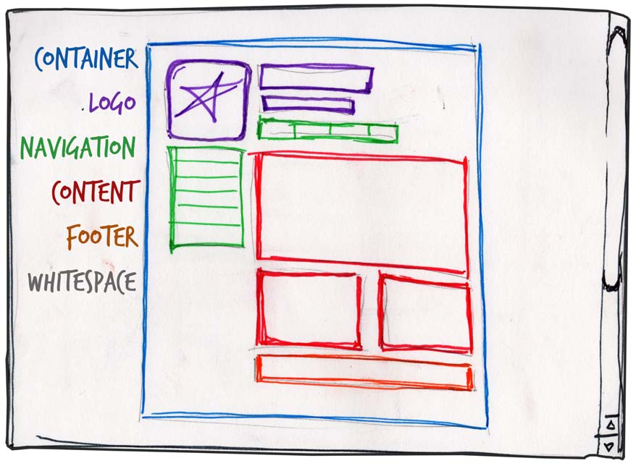

Gambar 2 Navigasi halaman Web

(Sketsa Annas Marzuki Sulaiman, 2020)

Menurut (Beaird 2007:22–24), agar dapat dihasilkan desain web yang bagus perlu diperhatikan prinsip desain web berikut ini: (1) Keseimbangan, sama seperti benda-benda fisik memiliki berat, demikian juga unsur-unsur tata letak. Jika elemen di kedua sisi tata letak memiliki bobot yang sama, mereka menyeimbangkan satu sama lain. Ada dua bentuk utama keseimbangan visual: simetris dan asimetris; (2) Kesatuan, Teori desain menggambarkan kesatuan sebagai cara elemen-elemen berbeda dari suatu komposisi berinteraksi satu sama lain. Tata letak terpadu adalah tata letak yang berfungsi secara keseluruhan bukan sebagai bagian terpisah; (3) Tekanan, terkait erat dengan gagasan persatuan adalah konsep penekanan atau dominasi. tekanan membuat fitur tertentu menarik perhatian pemirsa yang meliputi: (a) Kontras, merupakan penjajaran elemen grafis yang berbeda, semakin besar perbedaan antara elemen grafis dan sekitarnya, semakin banyak elemen yang menonjol; (b) Proporsi, adalah prinsip desain yang berkaitan dengan perbedaan skala objek. Jika kita menempatkan objek di lingkungan yang skala lebih kecil dari objek itu sendiri, objek itu akan tampak lebih besar daripada di dunia nyata, dan sebaliknya.

Tinjauan Tentang Promosi

Dewasa ini kegiatan promosi atau komunikasi pemasaran telah megalami berbagai perubahan yang signifikan. Perubahan sudut pandang strategi promosi akibat adanya perubahan teknologi ditandai dengan munculnya berbagai produk teknologi yang makin berkembang pesat. Sehingga strategi promosi lebih mengarah pada strategi komunikasi didukung oleh munculnya produk-produk teknologi dan komunikasi yang lebih simpel, ramah, lebih personal, dan membuat manusia lebih produktif (Rangkuti 2013:3–4). Perubahan tersebut dapat dilihat pada gambar berikut ini.

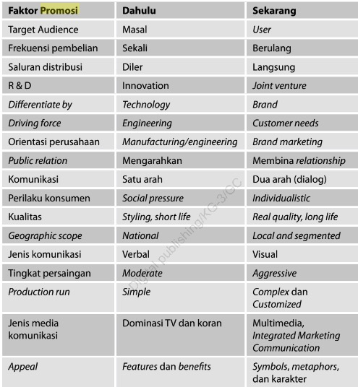



Gambar 3 skema faktor promosi

Dengan strategi komunikasi pemasaran terpadu yang tepat akan membawa keberhasilan pemasar dalam mengkomunikasikan produk atau mereknya sehingga mendapatkan keuntungan dan nilai tambah sesuai dengan harapan. Menurut (Percy 2018:26) perencanaan strategi komunikasi pemasaran terpadu terdiri dari lima langkah yaitu. (1) Mengidentifikasi dan memilih target audiens yang tepat; (2) Menentukan strategi positioning yang meliputi strategi terpusat dan strategi diferensiasi; (3) Mengatur strategi komunikasi dalam Menetapkan category need, brand awareness, brand attitude, dan brand purchase intention; dan (4) Pilihan strategi media yang tepat untuk mengoptimalkan pengiriman dan pengolahan pesan.

Salah satu media promosi dan pemasaran yang dikenal oleh masyarakat luas adalah internet. Internet merupakan media Interaktif yaitu media yang dapat digunakan untuk saling tukar informasi, untuk berbagai keperluan misalny bisnis, hiburan, pcndidikan, dan informasi, yang bisa digunakan melaui komputer, tablet, telepon genggam, dan televisim digital. Media interaktif sangat penting dalam komunikasi interaktif. Sebab tanpa media interaktif tidak mungkin ada kumunlkasi lnteraktif. Karakteristik komunikasi di Internet menurut Shedltsky dan Aitken dalam Bambang (2018:23-24) terdapat 4 hal antara lain: (1) Kecepatan, mengacu pada waktu yang dibutuhkan untuk mengirim dan menertma pesan, yang tentu saja sangatlah cepat; (2) Jangkauan, mengacu pada kemampuan manusia untuk saling berhubungan dengan orang-orang yang berada pada jarak yang jauh dengsn cepat; (3) Keadaan tanpa nama, mengacu pada pertlaku manusta yan menciptakan suatu ldentitas online, menyatakan diri sebagai seseorang yang bukan mereka. memaniipulasi gender, umur. pekerjaan, status kesehatan, dan sebagainya; (4) Interaktifitas, mengacu pada kemampuan partisipas online untuk tidak hanya menerima pesan. tetapi juga bereaksi terhadapnya. New media memberikan jalan untuk terwu judnya interaktif marketing yaitu, saluran atau cara terbaru berkomunikasi.

**Pengembangan Web Senitembaga.com Sebagai Media Promosi**

Website merupakan salah satu media komunikasi visual yang bersifat interaktif sehingga memiliki banyak keunggulan dibandingkan dengan media komunikasi yang lan. Media online berupa website ini dapat digunakan sebagai sarana penyampaian berbagai jenis informasi termasuk salah satunya adalah informasi mengenai promosi dan penjualan. Dengan makin pesatnya kemajuan pada bidang komunikasi yng bersifat online, peranan website menjadi sangat vital karen mampu menjangkau berbagai lini target pasar baik yang bersifat individual maupun bersifa massal secara langsung antara penjual dan pembelinya tanpa perantara. Sehingga bisa digunakan sebagai salah satu solusi dalam kegiatan promosi dan pemasaran para pelaku IKM kerajinan tembaga dan kuningan Tumang, Cepogo, Boyolali.

Berdasarkan uraian di atas, penelitian ini mencoba untuk mendiskribsikan permasalah yang dihadapi oleh para pelaku IKM kerajinan tembaga dan kuningan dan merancang prototype website “TEMBANG” sebagai sarana promosi dan pemasara n produk-produk kerajinan Tumang. Dalam pembuatan website tersebut ditekankan perancangan tampilan website sesuai kaidah-kaidah perancangan web serta penyajian informasi yang lengkap dan informatif.

Penelitian terdahulu berkaitan perancangan website untuk pengembangan UKM maupun IKM yang telah dilakukan menjadi titik awal gambaran penelitian yang diusulkan. Konsep penelitian yang akan dilakukan berkaitan dengan perancangan prototipe desain web “senitembaga” dapat dilihat pada roadmap kerangka penelitian berikut :

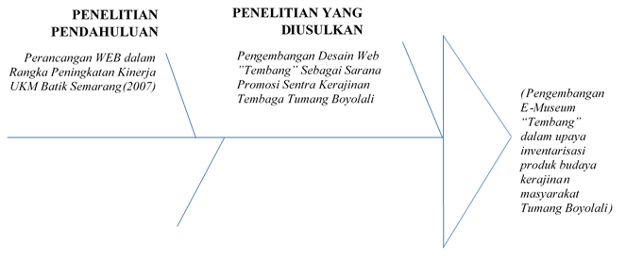

Gambar 4 roadmape Penelitian

Tampilan awal desain web senitembaga.com

Konsep tampilan web senitembaga.com lebih pada pemvisualan produk hasil kerajinan tembaga Desa Tumang. Pada bagaian menu bar terdapat menu beranda, produk, dan nama-nama pengrajin Desa Tumang yang telah menjadi mitra penelitian di antaranya: Agoes We Art, Haryawan Art, Logam Aroyan, Syafiq Art, Fredy Art serta menu paling akhir atau kanan adalah informasi. Adapun, pengrajin yang tergabung sebagai mitra penelitian merupakan pengrajin dalam skala home industry.

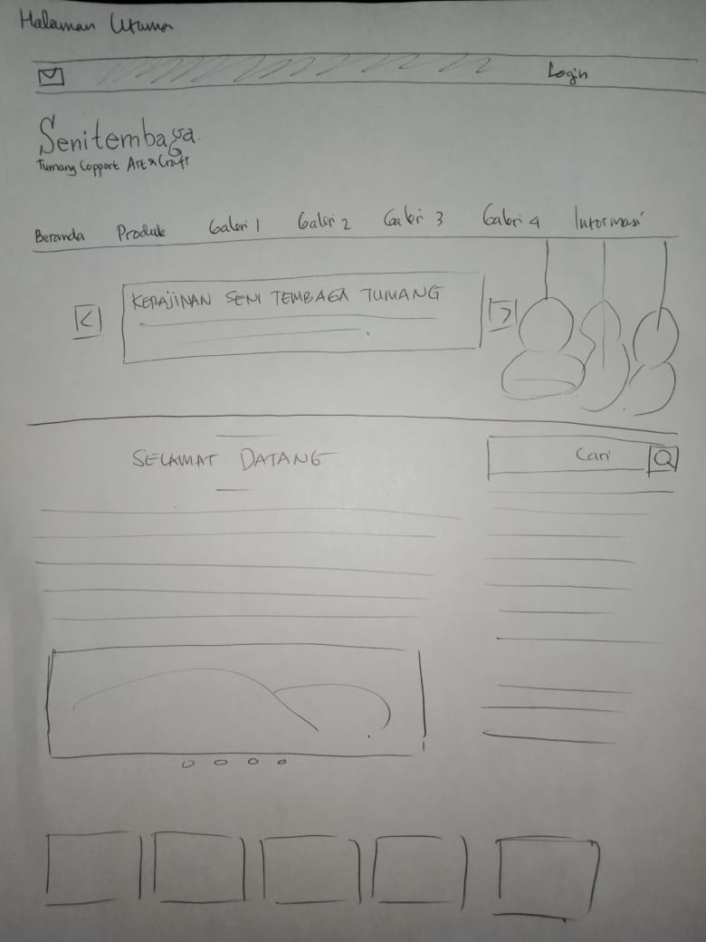

gambar 5 sketsa desain pengembangan senitembaga.com

(Sulaiman, 2020)

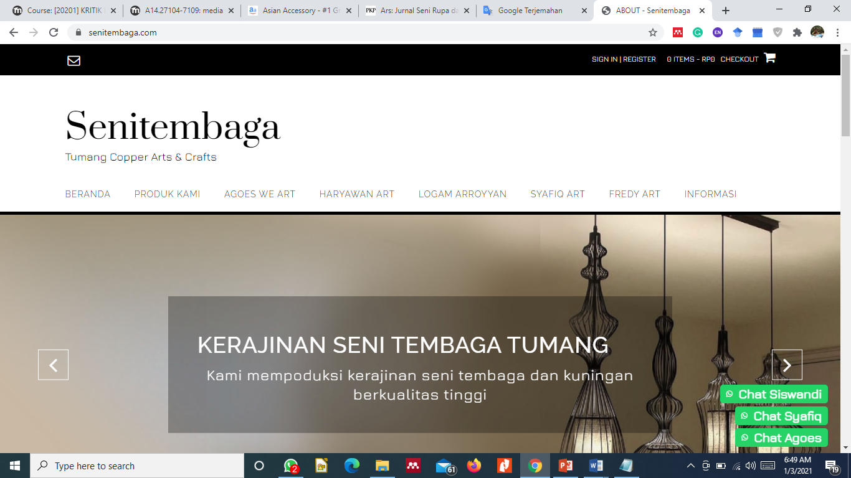

Gambar 6 Tampilan Beranda web senitembaga.com

(screenshot, Setiawan, 2020)

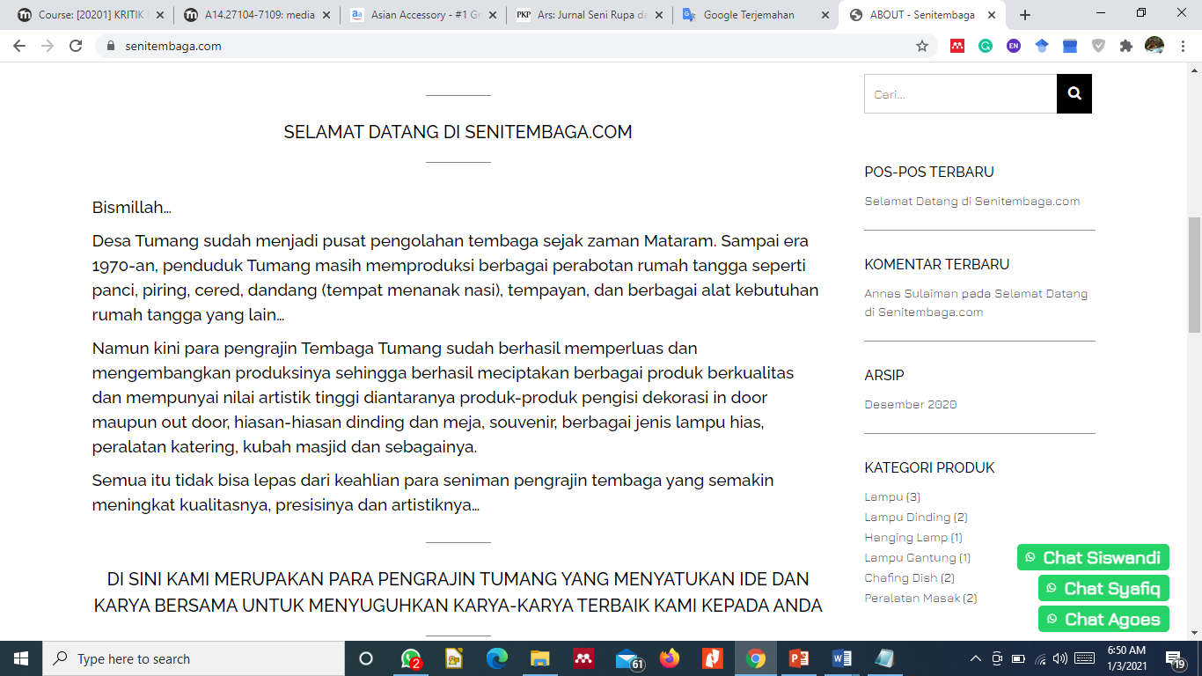

*Gambar 7 Tampilan selamat dating senitembaga.com*

(screenshot, Setiawan, 2020)

Kategori Produk berdasarkan nama Pengrajin Tembaga Tumang

Pengembangan desain web senitembaga.com sebagai upaya promosi bagi para pengrajin tembaga Tumang secara umum diharapkan mampu mendongkrak perekononian. Melalui media senitembaga.com diharapkan mempermudah dalam interaksi jual beli dan informasi tentang hasil produksi pengarajin tembaga Tumang. Konsumen diarahkan menghubungi no WA yang pada dasarnya adalah kontak atau nara hubung masing-masing pengrajin. Pencantuman no WA tersebut difungsikan sebagai customer servis selayaknya *marketplace*.

Pengkategorian produk berdasarkan nama pengrajin karena pada dasarnya setiap pengajin memiliki keunggulan masing-masing pada setiap produk yang diciptakan. Seperti pada gambar di bawah ini terlihat setiap pengrajin terwakili dari produk itu sendiri.

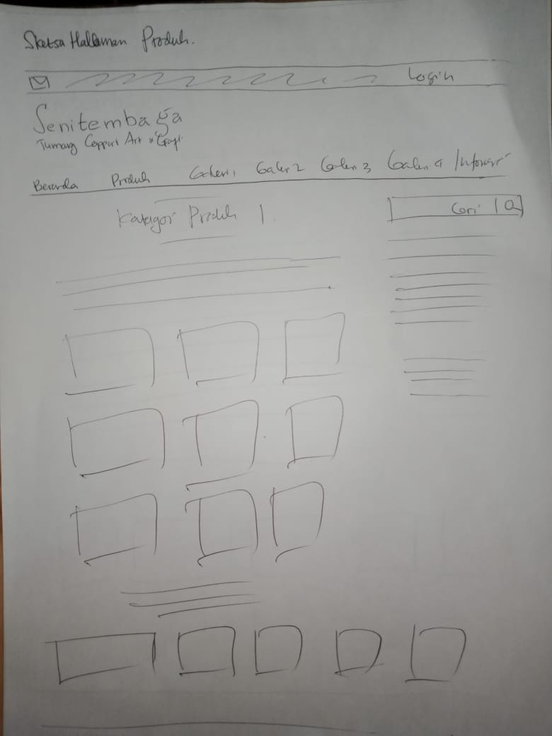

Gambar 8 Sketsa layout galiri senitembga.com

(Sulaiman, 2020)

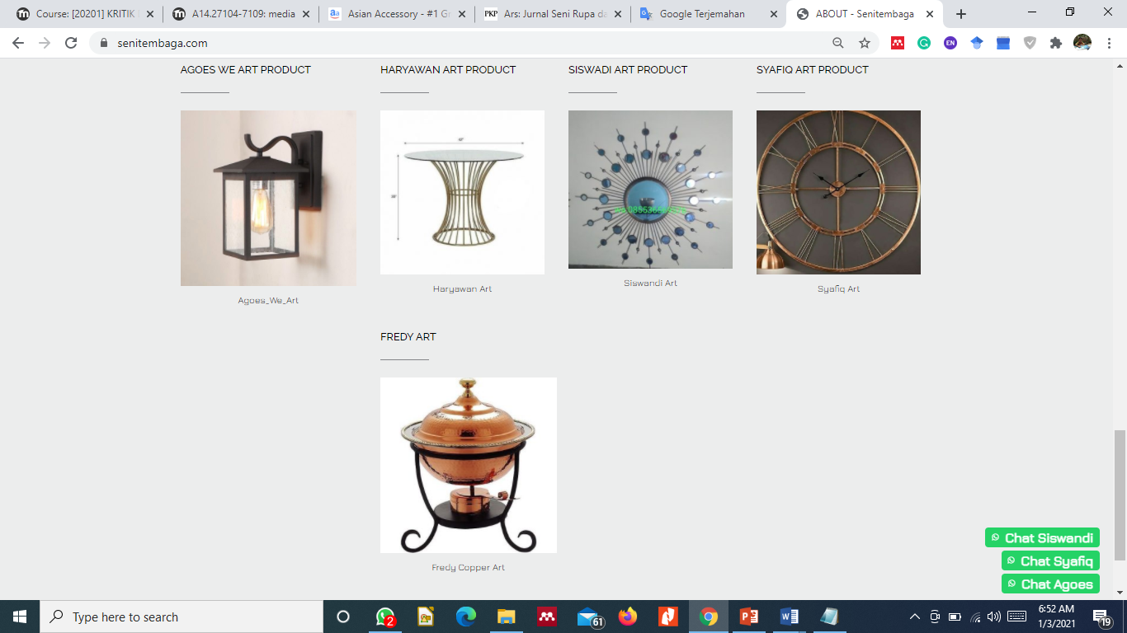

Gambar 9 Tampilan produk pada galeri senitembaga.com

(screenshot, Setiawan, 2020)

1. Agoes we Art

Visualisasi produk dalam web senitembaga.com pada Agoes we Art menampilkan berbagai produk pilihan di antaranya lampu gantung, lampu dinding, panel hiasan dinding, meja, dan yang cukup fenomenal adalah pembuatan monument dari tembaga. Dalam upaya promosi yang di lakukan yaitu penyajian katalog atau posting produk dalam web senitembaga.com dan di akhir tampilan produk tertuliskan produk yang diciptakan, bahan, ukuran, dan hasil produk jadi, serta identitas pengrajin yaitu

*Copper and brass handicraft – seni kerajinan tembaga. Wll décor, Material besi, tembaga & kuningan, Custom size, Custom design, Finishing cat, Info & order, Agus wiratno Phone wa085647093450/Phone 081225217174Email agus_wier@yahoo.com Base in indonesia🇮🇩*(Sulaiman and Setiawan 2020a:1)*.*

Berdasarkan informasi di atas dapat di pahami bahwa upaya pencantuman identitas besera dskripsi material produk sebagai bentuk pengenalan jika ada yang tertarik dari produk tersebut dapat langsung menghubungi.

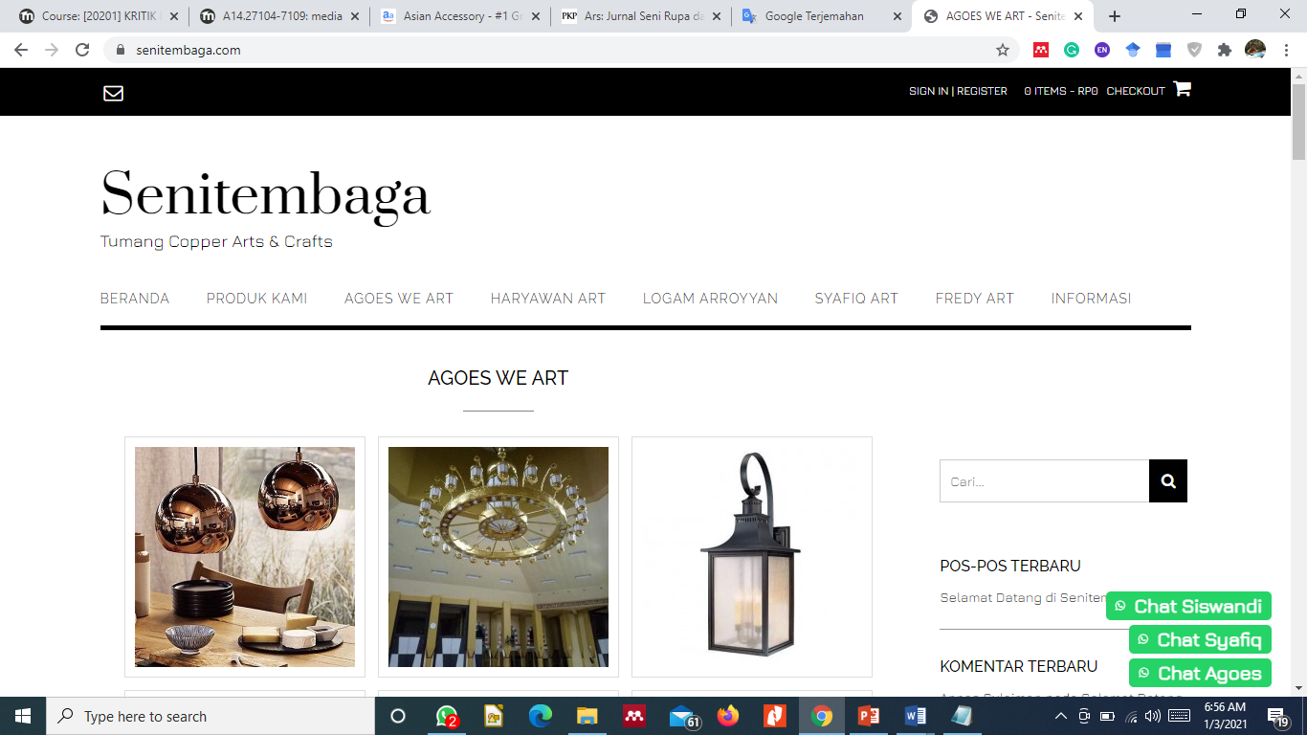

Gambar 10 Tampilan galeri Agoes We Art

(screenshot, Setiawan, 2020)

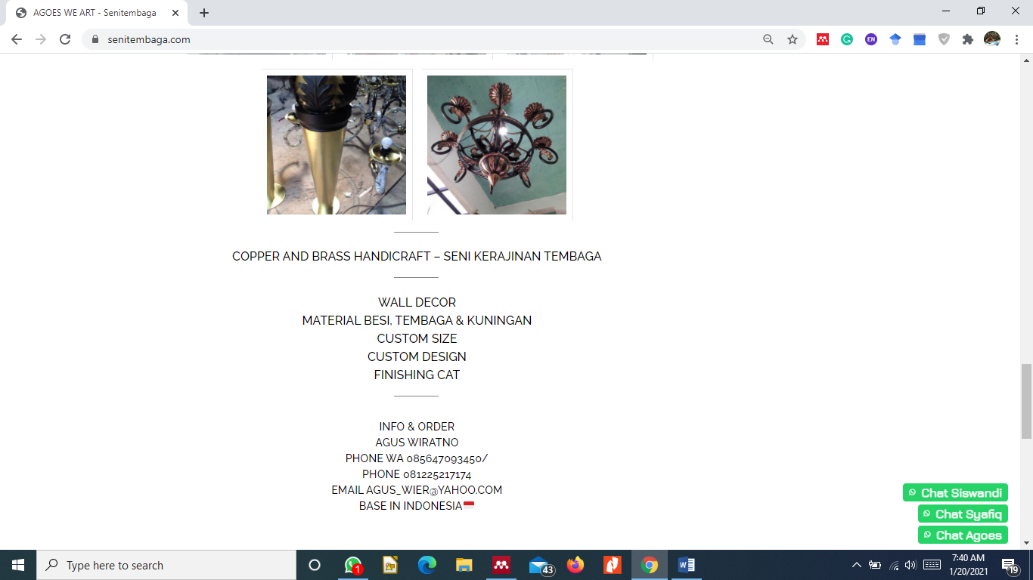

Gambar 11 Pencantuman kontak person pada galeri senitembaga.com

(screenshot, Setiawan, 2020)

1. Haryawan Art

Pada kolom Haryawan Art tampak lebih sederhana di banding dengan kolom pengrajin yang lain. Haryawan Art menampilkan lima produk seperti tempat, buah, hiasan dinding, dan meja. Haryawan Art dalam konsep promosinya hanya memberikan watermark pada salah satu produk di senitembaga.com dan tidak didukung dengan diskripsi tentang produk tersebut. Adapun tampilan kolom web pada Haryawan Art dapat dilihat pada gambar di bawah ini.

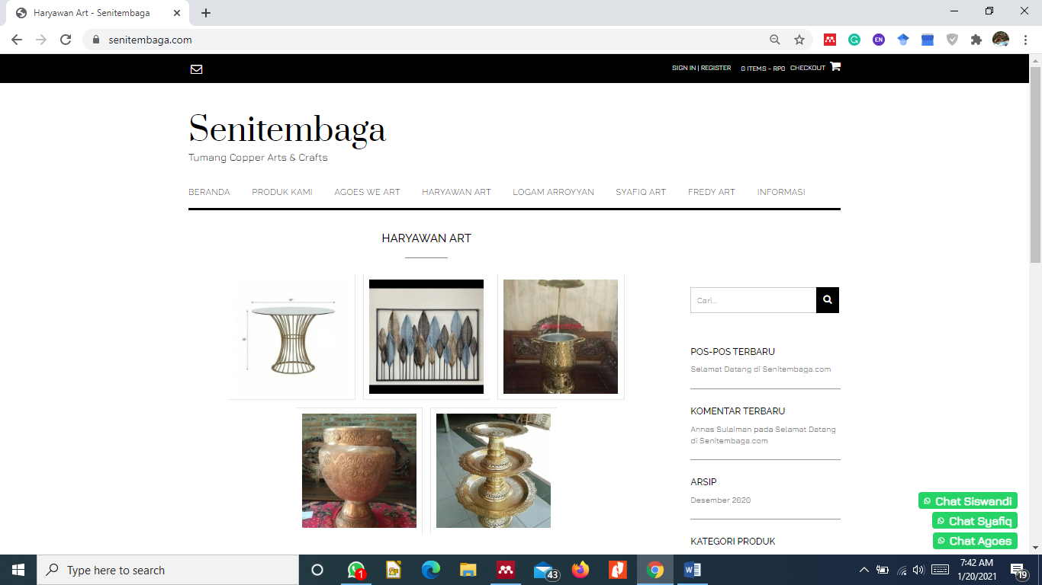

Gambar 12 Tampilan display produk Haryawan Art

(screenshot, Setiawan, 2020)

1. Logam Arroyan

Pada postingan Logam Arroyan didahului deskripsi tentang jasa dan kualitas yang ditawarkan serta didukung dengan visual produk.

Kami melayani berbagai macam seni kerajinan klasik dan kontemporer berbahan dasar tembaga dan kuningan. Kami juga melayani kerajinan untuk design eksterior seperti kubah masjid,logo, tulisan huruf letter. Produk interior misalnya wall decor, cermin, kali grafi, berbagai bentuk vas, macam2 lampu, dll

Keunggulan produk kami adalah membuat produk hand made dengan nilai seni yang tinggi dan kualitas keawetan produk (Sulaiman and Setiawan 2020c:1).

Konsep promosi yang dilakukan oleh Logam Arroyan adalah menyajikan pengantar yang isinya adalah jasa dan kualitas sebelum ke arah kolom katalog produk. Dalam penyajian katalog di setiap produk yang di posting diberikan *watermark* tertuliskan nomor nara hubung. *watermarking* merupakan suatu cara untuk penyembunyian atau penanaman informasi berupa catatan dalam suatu citra digital (Aulia 2019:236). Tujuan pencantuman nara hubung sebagai *watermark* tersebut dimaksudkan untuk mempermudah pelanggan mengkanfirmasi tentang produk yang akan dipesan.

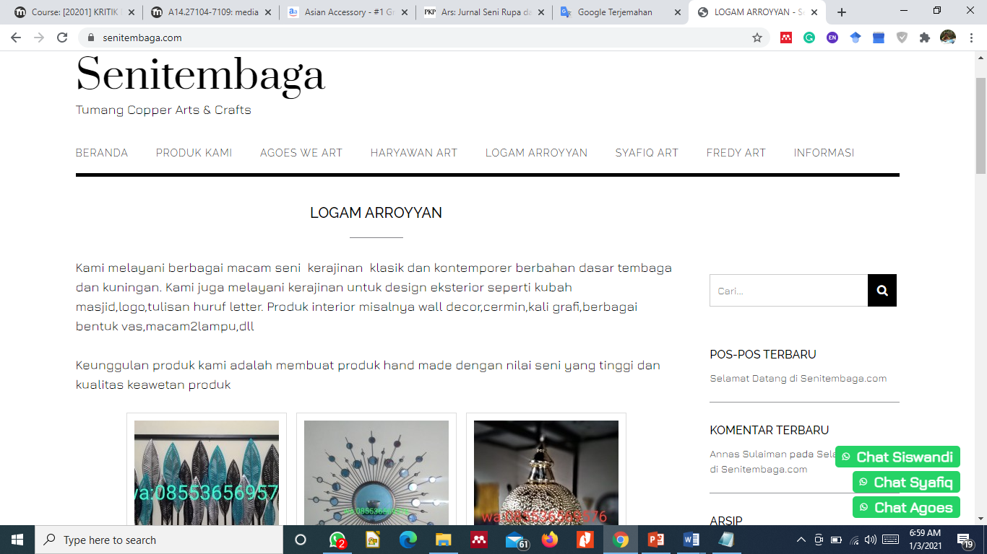

Gambar 13 Beranda display Logam Arroyan

(screenshot, Setiawan, 2020)

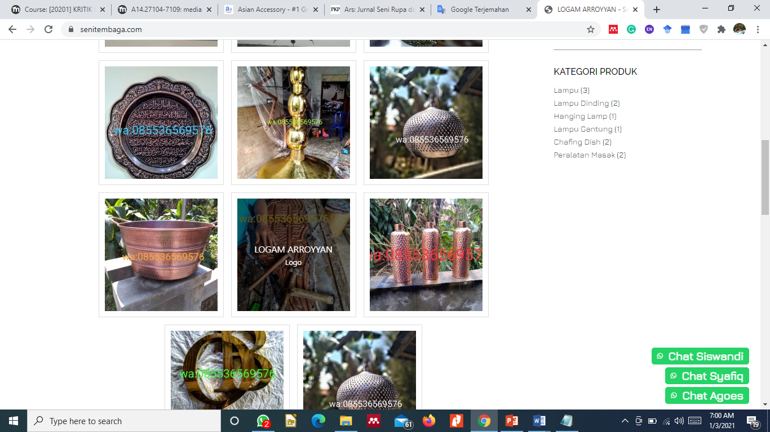

Gambar 14 Tampilan display produk Logam Arroyan

(screenshot, Setiawan, 2020)

1. Syafiq Art

Syafiq Art dalam mendisplay produk di web senitembaga.com memberikan penawaran berupa pemesanan sebagai berikut:

Kami menerima pesanan berbagai furnitur berbahan tembaga,kuningan,besi,alumunium sesuai dengan kebutuhan anda. Tentu dengan kualitas kami utamakan,harga bersahabat & in syaa Alloh jujur trasparan (Sulaiman and Setiawan 2020d:1)

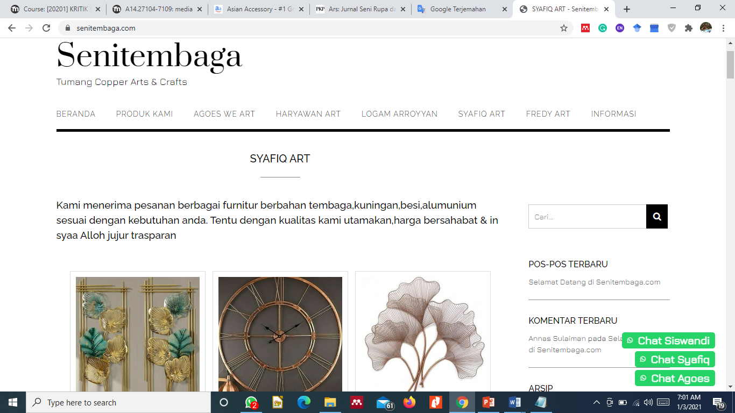

Gambar 15 Tampilan beranda produk Logam Arroyan

(screenshot, Setiawan, 2020)

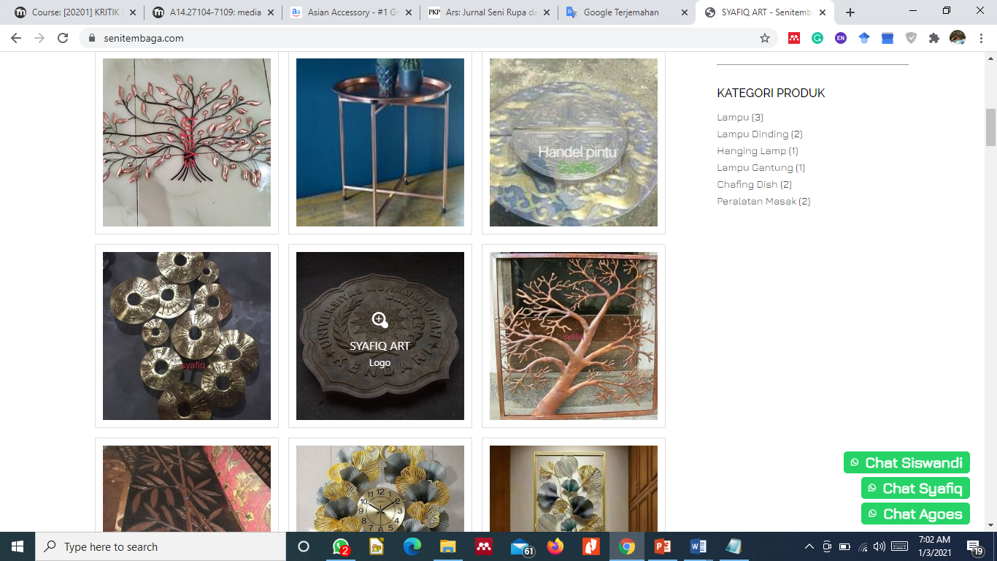

Gambar 16 Tampilan display produk Syafiq Art

(screenshot, Setiawan, 2020)

Konsep penawaran yang dicapai oleh Syafiq Art adalah menampilkan katalog produk kemudian memberikan watermark pada setiap produk. Namun tampak belum konsisten dalam pemberian watermark. Ketidak konsistenannya yaitu penamaan watermark bertulikan Syafiq, nomor nara hubung dengan penggunaan warna merah, putih, hijau dan kuning serta *layout watermark* di tengah, bawah bahkan diagonal.

Syafiq Art juga memproduksi berbagai macam produk seperti hiasan dinding, lampu hias, kaligrafi, dan meja. Di sisi lain, postingan yang di tampilkan dalam senitembaga.com juga tampak cara pembuatan perkakas dari bahan tembaga dengan teknik ditempa. Kemudian diakhir tampilan geleri dari Rafiq Art memberikan informasi terkait dengan pemesanan produk.

.

*copper and brass handicraft*

*Serving the manufacture of handicraft from copper & brass*

*Made by Order Cp : Kusnadi WA: 085643564314*

*email:* [*kusnadiulya9@gmail.com*](mailto:kusnadiulya9@gmail.com) (Sulaiman and Setiawan 2020d:1)

1. Fredy Art

Konsep promosi yang diterapkan oleh Fredy Art melalui senitembaga.com yaitu memberikan pemahaman kepada calon konsumen tentang produksi yang dibuat, keistimewaan produk dengan mengutamakan *handmade*. Fredy Art mengkhususkan pada produksi *chafing dish* atau pemanas makanan. Konsep promosi yang diterapkan sebagai gambaran sebagai berikut:

Kami memproduksi aneka kerajianan dari bahan tembaga dan kuningan.Antara lain chafing dish atau pemanas makanan,aneka lampu hias,lampu gantung, lampu dinding, lampu meja bahkan untuk lampu exterior seperti lampu taman, juga ada hiasan dinding sperti kaligrafi,aneka motif daun wall art,relief dll.Ada juga vas bunga ,meja, washtafel, bathup dll. Untuk exterior seperti kubah masjid, tugu adipura, monunen, air mancur dll

Salah satu keistimewaan produk kami adalah kami buat dengan hand made, manual tangan dengan bantuan alat-alat sederhana, jadi sangat eksklusif, hampir tidak ada di pasar umum tapi dengan kualitas export, beberapa produk kami sudah masuk pasar internasional

Produk kami bisa di pesan dalam partai besar maupun kecil, bahkan kami melayani pesanan satuan dan desain custom

Beberapa contoh karya kami Chafing dish.Lebih populer di sebut pemanas makanan, fungsi utama sebagai tempat penyaji hidangan, lazim di gunakan di usaha katering, hotel, restoran, atau acra perjamuan besar Fungsi lain dari chafing dish untuk menjaga makanan agar tetap hangat,sehingga kualitas makanan terjaga Selain kedua fungsi utama di atas chafing dish produk kami juga sebagai hiasan atau dekorasi, tampilan yg mewah dengan ukiran dan motif yg elegan membuat acara perjamuan menjadi lebih mewah dan istimewa

Jenis chafing dish menurut bahan materialnya

Chafingdish tembaga, warna kemerahan dari material tembaga yg elegan memiliki banyak manfaat bagi kesehatan, salah satunya tembaga dapat membunuh mikroba, di jaman modern sekarang banyak yg menggunakan untuk terapi kesehatan (Sulaiman and Setiawan 2020b).

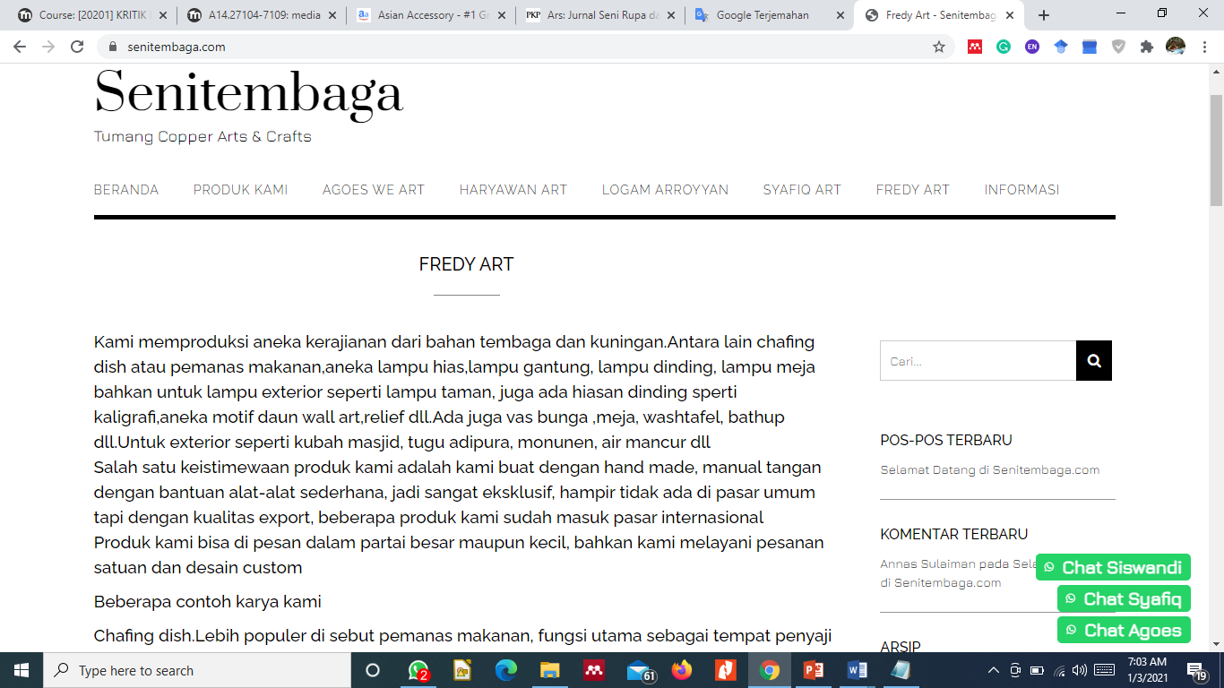

1. *Gambar 17 Tampilan beranda produk* Fredy Art

(screenshot, Setiawan, 2020)

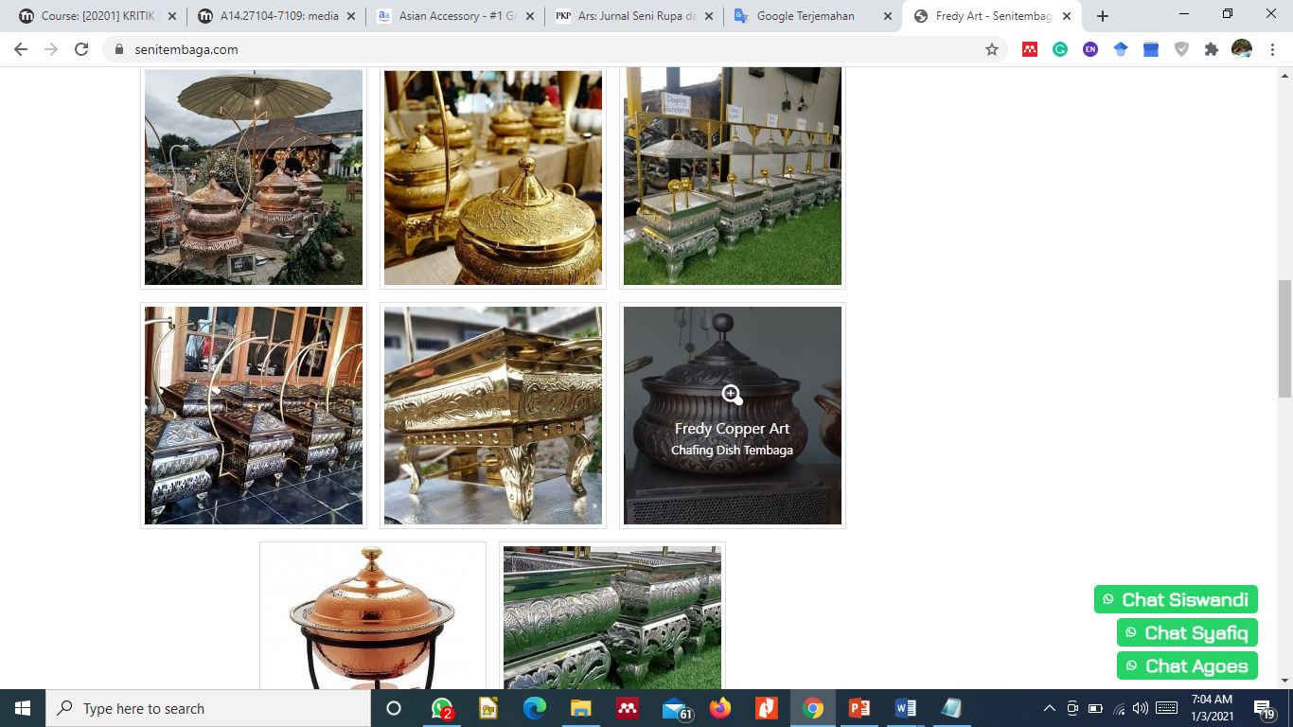

Gambar 18 Tampilan display produk Fredy Art

(screenshot, Setiawan, 2020)

**Simpulan**

Keberadaan media digital dapat digunakan seba Produk-produk kerajinan tembaga dan kuningan yang dihasilkan dari sentra industri kecil dan menengah (IKM) di Dusun Tumang, Desa Cepogo, Kabupaten Boyolali, Jawa Tengah sudah mampu menembus berbagai pasar domestik maupun pasar luar negeri.

Pengembangan desain web senitembaga.com sebagai upaya promosi bagi para pengrajin tembaga Tumang secara umum diharapkan mampu mendongkrak perekononian. Melalui media senitembaga.com diharapkan mempermudah dalam interaksi jual beli dan informasi tentang hasil produksi pengarajin tembaga Tumang.

Konsep tampilan web senitembaga.com lebih pada pemvisualan produk hasil kerajinan tembaga Desa Tumang. Pada bagaian menu bar terdapat menu beranda, produk, dan nama-nama pengrajin Desa Tumang yang telah menjadi mitra penelitian di antaranya: Agoes We Art, Haryawan Art, Logam Aroyan, Syafiq Art, Fredy Art serta menu paling akhir atau kanan adalah informasi.

Pengembangan desain web senitembaga.com sebagai upaya promosi bagi para pengrajin tembaga Tumang secara umum diharapkan mampu mendongkrak perekononian. Melalui media senitembaga.com diharapkan mempermudah dalam interaksi jual beli dan informasi tentang hasil produksi pengarajin tembaga Tumang.

**Ucapan Terima Kasih**

Ucapan terima kasih penulis sampaikan kepada LPPM Universitas Dian Nuswantoro atas fasilitas dan hibah penelitian internal.

**Daftar Pustaka**

Aulia, Ichsan. 2019. “Implementasi Teknik Watermarking Pada Citra Digital Dengan Menggunakan Metode Fractal Dan Discrete Cosine Transform (DCT).” *Informasi Dan Teknologi Ilmiah (INTI)* 6(2):235–40.

Beaird, Jason. 2007. *The Principles of Beautiful Web Design*.

Jenkins, Sue. 2009. *Web Design All-in-One For Dummies®*. John Wiley & Sons.

Pemerintah Desa Cepogo. 2020. “Peta Desa – Desa Cepogo.” *Pemdes Cepogo*. Retrieved January 27, 2021 (https://cepogo-boyolali.desa.id/profil-desa-cepogo/peta-desa/).

Percy, Larry. 2018. *Strategic Integrated Marketing Communications*. Routledge.

Rangkuti, Freddy. 2013. *Strategi Promosi Yang Kreatif Dan Analisis Kasus*. Gramedia Pustaka Utama.

Ridwan. 2017. “Kerajinan Logam IKM Boyolali Berorientasi Ekspor -….” *Industry.Co.Id* 1–2. Retrieved January 4, 2021 (https://www.industry.co.id/read/3057/kerajinan-logam-ikm-boyolali-berorientasi-ekspor).

Sekaran, Uma and Roger Bougie. 2016. *Research Methods for Business: A Skill Building Approach*. John Wiley & Sons.

Setiawan, Agus and Henry Bastian. 2019. “Pengembangan Desain Web Interaktif Kuliner Nusantara Berbasis Kearifan Lokal Kedaerahan (Studi Kasus Kuliner Khas Kabupaten Kudus).” *Journal of Art, Design, Education And Culture Studies (JADECS)* 4(2):111–19.

Sulaiman, Annas Marzuki. 2020. “Selamat Datang Di Senitembaga.Com - Senitembaga.” *Senitembaga.Com* 1–2. Retrieved January 4, 2021 (https://senitembaga.com/2020/12/11/selamat-datang-di-senitembaga-com/#comments).

Sulaiman, Annas Marzuki and Agus Setiawan. 2020a. “AGOES WE ART - Senitembaga.” *Senitembaga.Com* 1. Retrieved January 20, 2021 (https://senitembaga.com/agoes_we_art-gallery-seni-logam-tembaga/).

Sulaiman, Annas Marzuki and Agus Setiawan. 2020b. “Fredy Art - Senitembaga.” *Senitembaga.Com* 1. Retrieved January 22, 2021 (https://senitembaga.com/fredy-art/).

Sulaiman, Annas Marzuki and Agus Setiawan. 2020c. “LOGAM ARROYYAN - Senitembaga.” *Senitembaga.Com* 1. Retrieved January 20, 2021 (https://senitembaga.com/seni-kerajinan-logam-arroyyan/).

Sulaiman, Annas Marzuki and Agus Setiawan. 2020d. “SYAFIQ ART - Senitembaga.” *Senitembaga.Com* 1. Retrieved January 22, 2021 (https://senitembaga.com/syafiq-art/).

Taufiqurrohman, M. and Imron Rosyid. 2003. “Supri, Juragan Tembaga Dari Lereng Merapi - Ekonomi Dan Bisnis - Majalah.Tempo.Co.” *Tempo.Co*, 86079.

Tim Penyusun. 2020. “Asale Nama Desa Tumang Boyolali – Desa Cepogo.” *Cepogo-Boyolali.Desa.Id* 1–2. Retrieved January 3, 2021 (https://cepogo-boyolali.desa.id/berita/asale-nama-desa-tumang-boyolali/).

.